附件1：

交通运输局2022年度部门决算情况说明（汇总）

目录
第一部分部门（单位）概况
一、部门（单位）职责
二、机构设置
第二部分2022年度部门决算表
一、收入支出决算总表
二、收入决算表
三、支出决算表
四、财政拨款收入支出决算总表
五、一般公共预算财政拨款支出决算表
六、一般公共预算财政拨款基本支出决算明细表
七、政府性基金预算财政拨款收入支出决算表
八、国有资本经营预算财政拨款支出决算表
九、财政拨款“三公”经费支出决算表
第三部分2022年度部门决算情况说明
一、收入支出决算总体情况说明
二、收入决算情况说明
三、支出决算情况说明
四、财政拨款收入支出决算总体情况说明
五、一般公共预算财政拨款支出决算情况说明
六、一般公共预算财政拨款基本支出决算情况说明
七、机关运行经费支出情况说明
八、政府采购支出情况说明
九、国有资产占用情况说明
十、政府性基金预算财政拨款收支决算情况说明
十一、国有资本经营预算财政拨款支出情况说明
十二、财政拨款“三公”经费支出决算情况说明
第四部分预算绩效情况说明
第五部分名词解释

第一部分部门(单位）概况
第一部分 部门（单位）概括
一 、部门职责
（一）贯彻执行国家和省、州有关交通运输工作的方针、政策、法律法规，拟定全县公路、水路
、城市交通运输行业发展战略、政策并监督执行。（二）承担涉及综合运输体系的规划协调工
作，组织编制综合运输体系规划；负责编制全县公路、水陆交通运输行业的发展规划、中长期计划
和年度计划并组织实施；负责全县道路运输站场、码头布局规划；负责全县交通运输行业统计、发
展预测、经济运行分析和信息引导工作。（三）负责全县道路、水路运输市场监督管理，负责辖
区内渔船检验和监督管理；执行道路、水路运输有关政策、准入制度、技术标准和运营规范并监督
实施；指导全县城市及农村客货运输管理、出租汽车行业管理、城市交通的运营管理，参与城市交
通规划工作；组织重点物资运输和救灾、节日运输等经济客货运输。（四）负责组织全县公路、
水路等综合运输基础设施的建设、维护和管理；负责重点交通基础设施项目的计划书编制、前期工
作、项目实施和竣工验收；负责客货运输站场、码头及航道建设与管理。(五）负责全县交通基础
设施建设市场监督管理；执行公路、水路工程建设相关政策、制度和技术标准并监督实施；负责全
县交通基础设施工程质量监督、工程定额、工程造价和工程招标工作的行业管理。（六）负责全
县公路养护，组织对公路水毁等阻断交通的紧急抢修；负责公路交通的战备工作。（七）负责局
属单位劳动工资、人事调动、岗位规范、职称评聘的计划和审核上报等管理工作。（八）指导全
县交通运输行业体制改革；负责全县交通运输行政执法、执法监督、行政诉讼、行政复议及交通法
制宣传教育。（九）负责全县道路、水路运输和公路、水运工程安全生产监督管理、指导和组织
实施公路、水路行业应急管理工作；依法对交通行业生产经营进行安全生产监督检查。（十）负
责全县交通运输行业国防交通保障和民用运力动员、科技管理、节能减排、信息化建设与管理、社
会治安综合治理工作。（十一）指导全县交通运输行业人才队伍建设、精神文明建设和廉政建设。
（十二）完成县委、县政府和省州上级机关交办的其他事任务。（十三）职能转变。县交通
运输局应加强、优化、统筹全县交通运输方面的能力建设。
二 、机构设置
内设机构：（一）办公室。负责文秘、人事、机构编制、档案、信访、保密、新闻宣传、政
务督查、会议的组织工作；负责局机关及局属单位干部职工调配、考察、奖惩和劳动工资、保险福
利工作；负责系统专业技术人员的管理和技术职务的评审；负责机关离退休干部管理、行政服务、
房屋财产管理、办公设施和后勤服务工作；负责提案议案办理工作；指导交通行政执法工作；负责
交通行政执法监督检查、行政复议和行政诉讼；负责政务公开工作；负责制导系统综合治理和精神
文明建设工作；负责协调办理交通战备工作。（二）财务股。负责交通系统财务会计制度的组织
实施；负责局属单位国有资产管理和保值增值的监督；综合管理交通建设资金、其它专项资金；负
责局机关行政经费和所属事业单位事业经费的预算决算；负责交通系统财务审计监督工作。（三）建设管理股。负责管理交通基础设施建设市场，维护交通行业基本建设市场平等竞争秩序；负责工程招标资格审查、工程造价工作的行业管理；负责重点交通建设项目的协调服务工作。（四）安全运输股。 贯彻落实安全生产的方针政策、法律法规、规章制度和规章标准，指导和组织交通运输行业安全生产和应急处置体系建设，负责道路运输、水路运输和公路、水运工程安全生产监督管理工作，依法对交通行业生产经营单位进行安全生产监督检查；负责交通现代物流业发展规划和有关政策、标准的执行；负责交通运输经济运行分析和信息引导；负责全县道路、水路运输市场、渔船检验监督管理工作；指导城乡客货运输、出租汽车行业管理、城市交通运营管理。（五）规划股。负责编制全县交通发展规划、路网规划，组织拟订公路、水路和运输枢纽等行业发展规划、中长期规划、年度计划并监督实施；负责制定全县交通基础设施建设、技术改进和农村公路建设计划；负责交通建设项目的审查、申报和立项工作；负责全县交通基础设施项目及大中型工程组织和报批施工图设计，并负责参与项目竣工验收。(六）政策法规股。 贯彻执行国家、省、州、县有关法律法规，规范交通行政审批事项，开展通行政审批事项听证、社会调查等相关工作，负责承包路政、运政、海事等行政审批事项。

第二部分2022年度部门决算表

- 收入支出决算总表
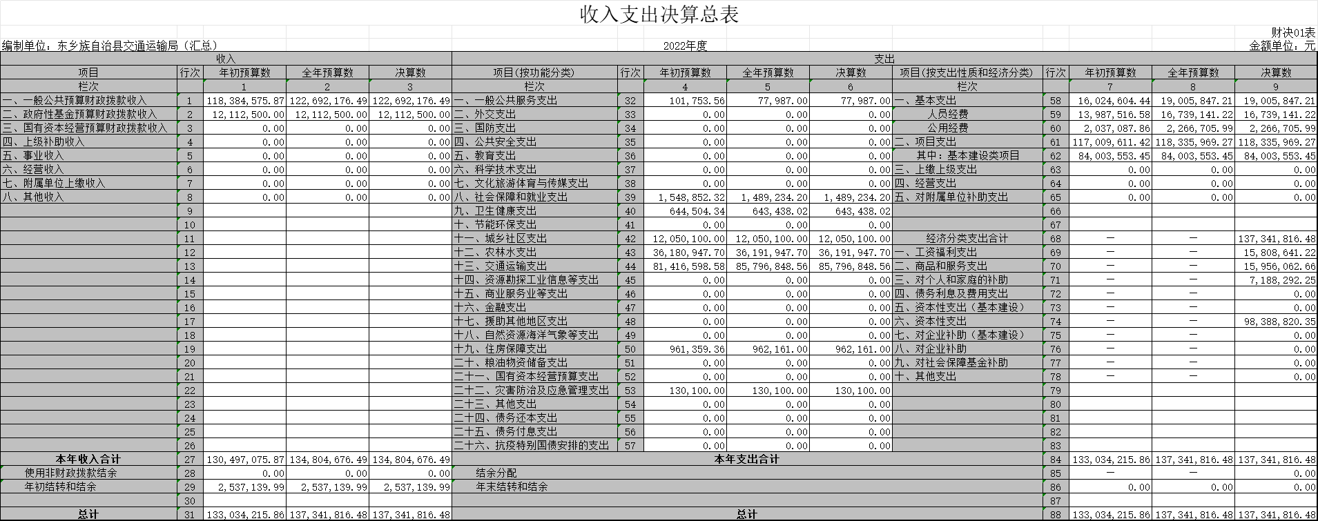

- 收入决算表
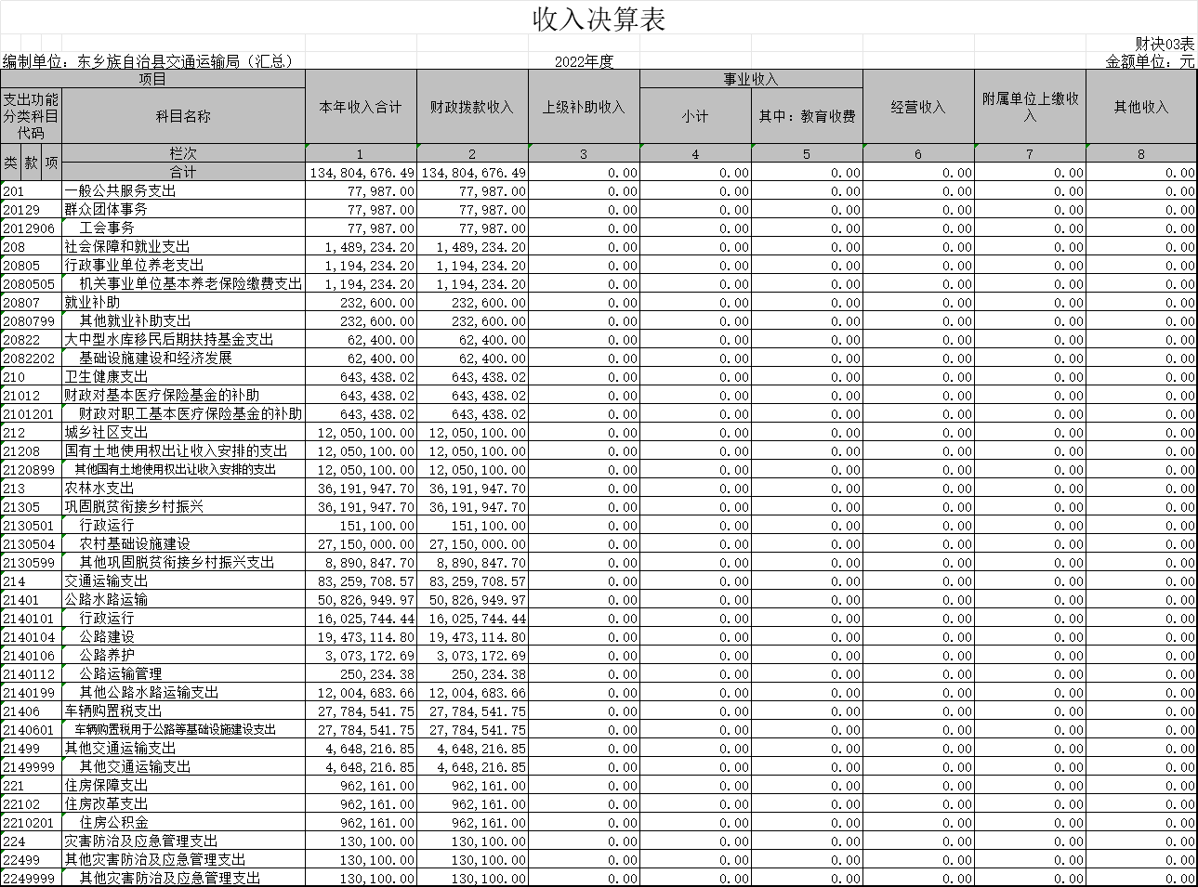
三、支出决算表
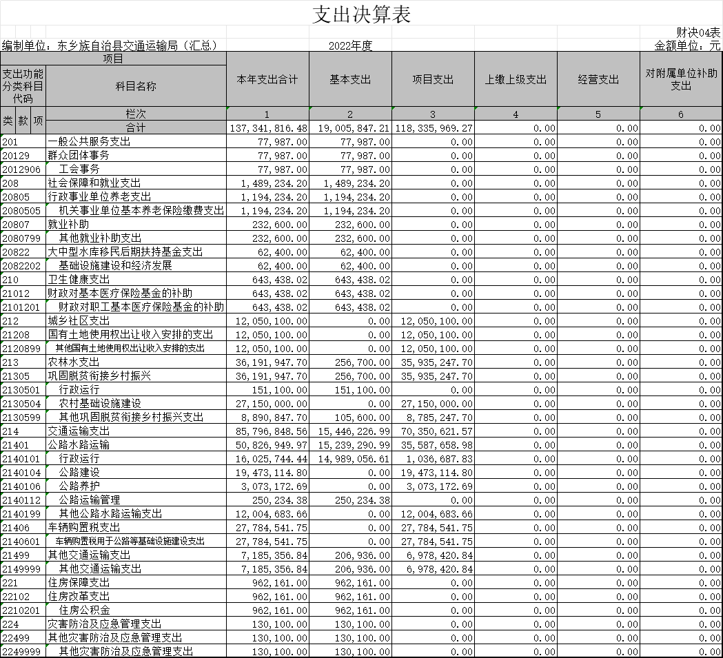
四、财政拨款收入支出决算总表

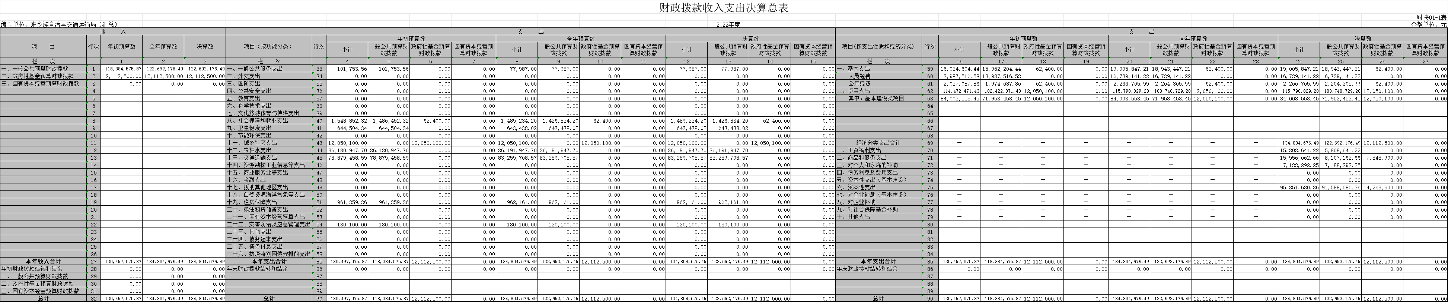

五、一般公共预算财政拨款支出决算表
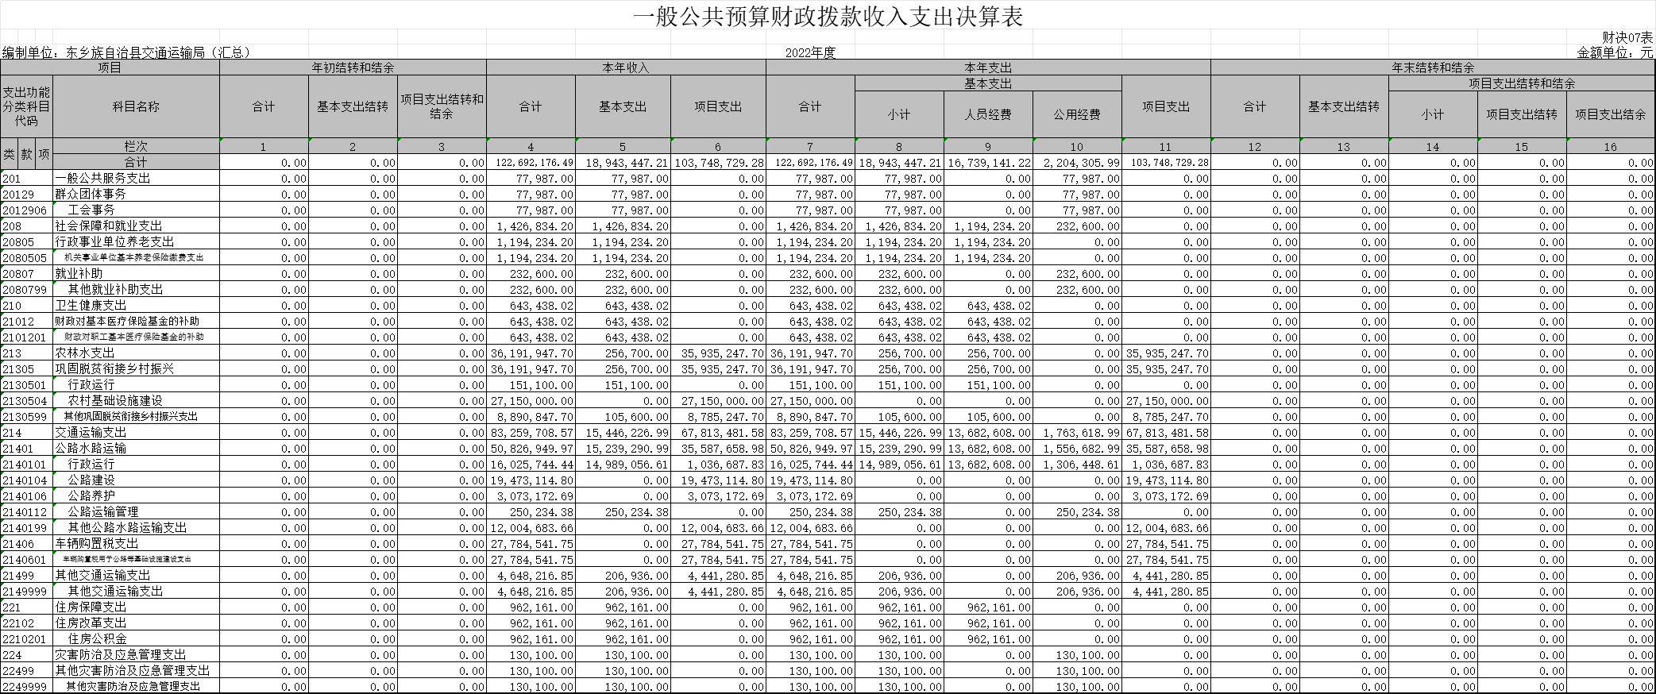
六、一般公共预算财政拨款基本支出决算明细表
七、政府性基金预算财政拨款收入支出决算表
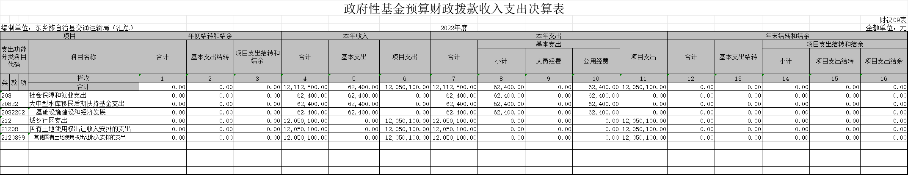
八、国有资本经营预算财政拨款支出决算表
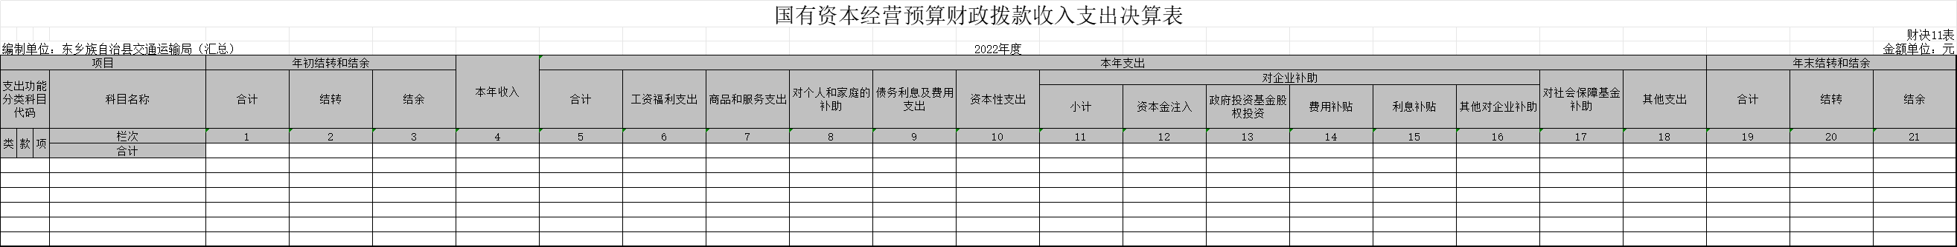
九、财政拨款“三公”经费支出决算表

第三部分2022年度部门决算情况说明
一、收入支出决算总体情况说明
2022年度本部门（本单位）收入总计137341816.48元，支出总计137341816.48元。2021年决算交通运输局与运管局决算未合并，无对比数据。
二、收入决算情况说明
2022年度收入合计13734.181648万元,其中：财政拨款收入12269.217649万元,占89.33%。政府性基金预算财政拨款收入1211.25万元，占8.82%。年初结转和结余253.713999万元,占1.85%。
三、支出决算情况说明
2022年度支出合计13734.181648万元,其中：基本支出1900.584721万元,占13.84%；项目支出11833.596927万元,占86.16%。
四、财政拨款收入支出决算总体情况说明
本部门（本单位）2022年度财政拨款收入122692176.49元，2021年决算交通运输局与运管局决算未合并，无对比数据。本部门（本单位）2022年度财政拨款支出1122692176.49元，2021年决算交通运输局与运管局决算未合并，无对比数据。
五、一般公共预算财政拨款支出决算情况说明
2022年度一般公共预算财政拨款支出1894.344721万元,2021年决算交通运输局与运管局决算未合并，无对比数据。
1.一般公共服务支出年初预算数为10.175356万元,支出决算为7.7987万元,完成年初预算的76.64%。
2.社会保障和就业支出年初预算数为154.885232万元,支出决算为148.92342万元,完成年初预算的96.15%。
3.卫生健康支出年初预算数为64.450434万元,支出决算为64.343802万元,完成年初预算的99.83%。
4.城乡社区支出年初预算数为1205.0100万元,支出决算为1205.0100万元,完成年初预算的100%。
5.农林水支出年初预算数为3618.09477万元,支出决算为3619.19477万元,完成年初预算的100.03%。
6.交通运输支出年初预算数为8141.659858万元,支出决算为8579.684856万元,完成年初预算的105.38%。
7.住房保障支出年初预算数为96.135936万元,支出决算为96.2161万元,完成年初预算的100.08%。
8.灾害防治及应急管理支出年初预算数为13.0100万元,支出决算为13.0100万元,完成年初预算的100%。

六、一般公共预算财政拨款基本支出决算情况说明
2022年度一般公共预算财政拨款基本支出1900.584721万元。其中：人员经费1673.914122万元,2021年决算交通运输局与运管局决算未合并，无对比数据。
公用经费226.670599万元,2021年决算交通运输局与运管局决算未合并，无对比数据。
七、机关运行经费支出情况说明
2022年度本部门机关运行经费支出186.308786万元,机关运行经费主要用于开支办公经费和执法经费。2021年决算交通运输局与运管局决算未合并，无对比数据。
八、政府采购支出情况说明
2022年度本部门政府采购支出合计4.255万元,其中：政府采购货物支出4.255万元。授予中小企业合同金额4.255万元,占政府采购支出总额的100%,其中：授予小微企业合同金额4.255万元,占政府采购支出总额的100%。
九、国有资产占用情况说明
截至2022年12月31日,本部门共有车辆2辆,其中,副部(省)级及以上领导用车0辆、主要领导干部用车0辆、机要通信用车0辆、应急保障用车0辆、执法执勤用车2辆,特种专业技术用车0辆,离退休干部用车0辆,其他用车0辆,。单价100万元(含)以上设备0台(套)。
十、政府性基金预算财政拨款收支决算情况说明
2022年度政府性基金预算财政拨款年初结转结余0万元，本年收入1211.25万元，本年支出1211.25万元，年末结转和结余0万元。
十一、国有资本经营预算财政拨款支出情况说明
本部门2022年度没有使用国有资本经营预算安排的支出。)
十二、财政拨款“三公”经费支出决算情况说明
我单位属于交通运输行业行政单位,财政未保障我单位“三公”经费。
第四部分预算绩效情况说明
(一)预算绩效管理工作开展情况
对县上通过扶贫资金安排、债券资金安排的重点项目，县上通过聘请第三方机构进行了全面的绩效评价，效果显著。根据《临夏州州级预算绩效管理办法》，我部门（我单位）组织实施了2022年度预算绩效评价工作，共涉及资金683000000元。具体情况：1.东乡县达板镇易地扶贫搬迁后续产业园道路及配套设施建设项目：该项目主要包含东乡经济技术开发区北片区产业园道路内共计7条市政道路及基础设施，路线总长6.124公里。其中4条主干路红线宽度24米，双向四车道规模，主干道路线长3.738公里；3条次干路红线宽度16米，双向两车道规模，次干路长2.386公里。全线共设置中桥1座，涵洞5道。主要含道路工程、支挡防护工程、桥涵工程、交通安全设施工程、给排水工程、绿化工程、电气工程及其他附属工程，总投资2.19亿元。2.S230线何家湾大桥至达板公路工程项目：该项目估算总投资2.1亿元，全长20.84公里。项目起点位于唐汪镇白咀村，向东南经塔石沟村、照壁山村、河沿村，后沿汪家村、唐汪镇、舀水村北侧空地经过，至马巷村接入旧路，后沿公拜豁豁东侧经过，至黑石山村后向洮河河岸侧布设，经东乡牛羊交易市场、上黑石山，终点位于红庄村接达板镇规划工业园区北2号路。主线长15.51公里，何家湾桥连接线及唐汪镇连接线、牛羊交易市场连接线总长5.33公里。3.东乡县农贸市场至伊哈池村产业道路工程：东乡县白后路至农贸市场产业道路工程建设项目起点位于伊哈池村接X059线白后公路，向西展线下山从砖厂北侧通过，后沿农贸市场南侧山坡降坡跨越排洪渠，接东乡县城农贸市场接场区硬化路。路线总体走向由东向西，建设路线全长4.264km，设置小桥10m/1座，涵洞5道，避险车道1处，项目总投资2213万元。4.2021年自然村组道路硬化工程（为民办实事项目）：共涉及我县17个乡镇、55个村，实施里程为97公里，总投资7200万元。5.东乡县2021年生命安全防护工程：总投资1514.594万元，为全县14条91公里农村公路村道设置生命安全防护工程。6.东乡县48个巩固提升重点村道路建设项目：总投资6787万元。项目实施巷道硬化197.33公里;新建村组道路0.15公里，在关卜乡胭脂村建设桥梁1座。7.赵家乡墙头村、克什间村村组道路硬化工程：总投资687.3076万元，路线全长15.7公里。8.东塬乡产业扶贫发展道路建设项目：总投资639.96万元，路线总长1.169公里，建桥梁一座，桥梁长50米。9.S309线锁南至折桥段公路王家隧道维修工程项目： S309线锁南至折桥段公路王家隧道全长802米，项目总投资998.73万元。10.东乡族自治县2020年巷道硬化工程补充设计项目：总投资2652.85万元，补充建设2020年第一、二批巷道66.402公里。11.第三批巷道、村组道路硬化续建项目：总投资1573.06万元，续建2020年第三批村组、巷道硬化短板问题。12.北岭、河滩等乡镇水毁抢修工程项目：该项目总投资1526万元，涉及北岭、河滩等13个乡镇38个村水毁路段。
(二)部门绩效评价结果
2023年计划进一步扩大绩效评价覆盖力度，对我单位实施的全部项目开展第三方绩效评价工作。
第五部分名词解释

一、财政拨款收入：指本年度从本级财政部门取得的财政拨款,包括一般公共预算财政拨款和政府性基金预算财政拨款。
二、事业收入：指事业单位开展专业业务活动及其辅助活动取得的现金流入；事业单位收到的财政专户实际核拨的教育收费等资金在此反映。
三、经营收入：指事业单位在专业业务活动及其辅助活动之外开展非独立核算经营活动取得的现金流入。
四、其他收入：指单位取得的除“财政拨款收入”、“事业收入”、“经营收入”等以外的收入,包括未纳入财政预算或财政专户管理的投资收益、银行存款利息收入、租金收入、捐赠收入,现金盘盈收入、存货盘盈收入、收回已核销的应收及预付款项、无法偿付的应付及预收款项等。各单位从本级财政部门以外的同级单位取得的经费、从非本级财政部门取得的经费,以及行政单位收到的财政专户管理资金反映在本项内。
五、年初结转和结余：指单位上年结转本年使用的基本支出结转、项目支出结转和结余、经营结余。
六、结余分配：指单位按照国家有关规定,缴纳所得税、提取专用基金、转入事业基金等当年结余的分配情况。
七、年末结转和结余：指单位结转下年的基本支出结转、项目支出结转和结余、经营结余。
八、基本支出：指为保障机构正常运转、完成日常工作任务而发生的人员经费和公用经费。其中：人员经费指政府收支分类经济科目中的“工资福利支出”和“对个人和家庭的补助”；公用经费指政府收支分类经济科目中除“工资福利支出”和“对个人和家庭的补助”外的其他支出。
九、项目支出：指在基本支出之外为完成特定行政任务和事业发展目标所发生的支出。
十、经营支出：指事业单位在专业业务活动及其辅助活动之外开展非独立核算经营活动发生的支出。
十一、“三公”经费：指用一般公共预算财政拨款安排的因公出国(境)费、公务用车购置及运行维护费、公务接待费。其中,因公出国(境)费反映单位公务出国(境)的国际旅费、国外城市间交通费、住宿费、伙食费、培训费、公杂费等支出；公务用车购置费反映单位公务用车购置支出(含车辆购置税)；公务用车运行维护费反映单位按规定保留的公务用车燃料费、维修费、过路过桥费、保险费、安全奖励费用等支出；公务接待费反映单位按规定开支的各类公务接待(含外宾接待)支出。
十二、机关运行经费：为保障行政单位(含参照公务员法管理的事业单位)运行用于购买货物和服务等的各项公用经费,包括办公及印刷费、邮电费、差旅费、会议费、福利费、日常维护费、专用材料及一般设备购置费、办公用房水电费、办公用房取暖费、办公用房物业管理费、公务用车运行维护费以及其他费用。
十三、工资福利支出（支出经济分类科目类级）：反映单位开支的在职职工和编制外长期聘用人员的各类劳动报酬，以及为上述人员缴纳的各项社会保险费等。
十四、商品和服务支出（支出经济分类科目类级）：反映单位购买商品和服务的支出（不包括用于购置固定资产的支出、战略性和应急储备支出）。
十五、对个人和家庭的补助（支出经济分类科目类级）：反映用于对个人和家庭的补助支出。
十六、其他资本性支出（支出经济分类科目类级）：反映非各级发展与改革部门集中安排的用于购置固定资产、战略性和应急性储备、土地和无形资产，以及构建基础设施、大型修缮和财政支持企业更新改造所发生的支出。
十七、用事业基金弥补收支差额：指事业单位在当年的“财政拨款收入”、“事业收入”、“经营收入”、“其他收入”等不足以安排当年支出的情况下，使用以前年度积累的事业基金（事业单位当年收支相抵后按国家规定提取、用于弥补以后年度收支差额的基金）弥补本年度收支缺口的资金。
（注：本部分至少应包含以上信息，不得删减。）

